**PENGEMBANGAN LEMBAR KERJA MATERI JAMUR PADA MAKANAN BERBASIS INKUIRI KONTEKSTUAL TERHADAP KETERAMPILAN PROSES SAINS, SIKAP ILMIAH, DAN BERPIKIR TINGKAT TINGGI MAHASISWA PENDIDIKAN BOLOGI DI UNIVERSITAS MUHAMMADIYAH TAPANULI SELATAN**

TESIS

Diajukan untuk Memenuhi Persyaratan

dalam Memperoleh Gelar Magister Pendidikan pada

Program Studi Pendidikan Biologi

Oleh:

**NURJAMIAH SIREGAR**

**NIM: 8156174028**

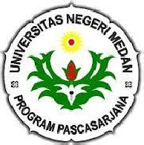

PROGRAM PASCA SARJANA

UNIVERSITAS NEGERI MEDAN

2018